PRACTICA 2 ARQCOMP

Ejemplo del Método de Jacobi:

3x-y-z=1 (3 -1 -1) (x) (1)
-x+3y+z=3----------->(-1 3 1) (y) = (3) Ax=b --> Importante esto
2x+y+4z=7 (2 1 4) (z) (7)
|-------| |---|
A b

A=D-L-U
D=Matriz diagonal de A y el resto con ceros
L=Matriz triangular inferior de A y el resto con ceros(como hay un menos delante, le cambiamos el signo para que se convierta luego en A)
U=Matriz triangular superior de A y el resto con ceros(le cambiamos el signo por lo mismo que pasa con L)
(3 0 0)
D= (0 3 0)
(0 0 4)

(0 0 0)
L= (1 0 0)
(-2 -1 0)

(0 1 1)
U= (0 0 -1)
(0 0 0)

Tiene sentido ahora que A sea D-L-U

Fórmula para la iteración del método de Jacobi:

x^k+1 = D^-1 * b + D^-1(L+U)*x^b

Haciendo esto, al final quedará algo de este estilo:

x_k+1 = 1/3 + 1/3*y_k + 1/3*z_k
y_k+1 = 1 + 1/3*x_k - 1/3*z_k
z_k+1 = 7/4 - 1/2*x_k - 1/4*y_k

así conseguiremos un método iteractivo que ejecutará esta expresión
hasta que converja a la solución de la ecuación

Requisitos a seguir:

-Para hacer reservas dinámicas se debe seguir usando _mm_malloc o alligned_alloc.

-Para el uso de extensiones vectoriales debe incluirse en el código fuente la cabecera #include <immintrin.h>.

-Para el uso de OpenMP debe incluirse la cabecera #include <omp.h>.

-Un resultado incorrecto o una carerra crítica penalizarán la nota.

-Se debe comentar el código.

Experimentación:

-Para realizar los experimentos habrá un makefile que se encargará de la compilación y ejecución del código.

-El programa recibirá como argumentos n (tamaño) y c (número de hilos). El primero de ellos es obligatorio y deberá comprobarse. El segundo es opcional y sólo se deberá comprobar en la cuarta implementación (OpenMP) y por defecto se le pondrá el valor 1 en las demás implementaciones.

-EL PROGRAMA DEBE FUNCIONAR PARA LA CORRECCIÓN DE LA PRÁCTICA.

-Al usar el makefile, tendremos CFLAGS, que son los argumentos del compilador (como de óptimo queremos que vaya. Si lo queremos sin optimizar, pondremos -O0, si queremos una básica, -O1, si es media, -O2, y si queremos una alta, -O3), y ARGS, que son los argumentos que tendrá el programa (n y c. Para establecerlos haremos: make run ARGS=”1 4”, que ejecuta con n=1 y c=4).

-Se deben hacer experimentos considerando que n toma los siguientes valores: n=250(pequeño), 2500(mediano), 5000(grande), aunque se debe poder probar con cualquier otro.

-La tolerancia será de 1e-8

-Estableceremos como número máximo de iteraciones max_iter=20000.
-LA MATRIZ Y LOS VECTORES QUE DEPENDAN DE N DEBERÁN RESERVARSE DE FORMA DINÁMICA, Y PARA EL RESTO SE PERMITE RESERVA ESTÁTICA.

-La matriz y el vector de términos se inicializarán con valores aleatorios, usando el tipo de dato float y haciendo lo siguiente:
1. Se establece la semilla srand con el valor de n
2. Cada elemento aleatorio se computa como (float)rand()/RAND_MAX
3. Primero se inicializa la matriz por filas y para cada fila se inicializan los elementos columna por columna, a continuación el valor de la diagonal se le ha de sumar el valor total de la suma de toda la fila (es decir, a cada valor de la diagonal de cada fila, se le tiene que sumar la suma de toda esa misma fila. Por ejemplo, estamos en la fila 2, primero sumamos todos los elementos de esa fila, y posteriormente le sumamos al valor de la diagonal, que en este caso sería la posición a[2][2], el resultado de esa suma antes calculada, y hacemos así con todas las filas). Finalmente inicializamos el vector b aleatoriamente y x con ceros.

-Se deberá medir el número de ciclos de la parte del programa en que se hace lo indicado en el pseudocódigo (sin contar la impresión del valor final). Asegurarse de que le resultado final en todas las versiones es el mismo, es decir, que todas las versiones realizan la computación correctamente.

- Cuando se utilice OpenMP o extensiones AVX256 se debe incluir en la medida del tiempo todo lo que implique una sobrecarga respecto del programa secuencial optimizado.

-Para cada caso tomar al menos 15 medidas, y seleccionar la mediana de estos valores como valor final de medida de tiempo de ejecución.

El sistema para la toma de datos debe ser: FinisTerrae III del CESGA

Tenemos que implementarlo de cuatro formas diferentes:

1. Programa secuencial base

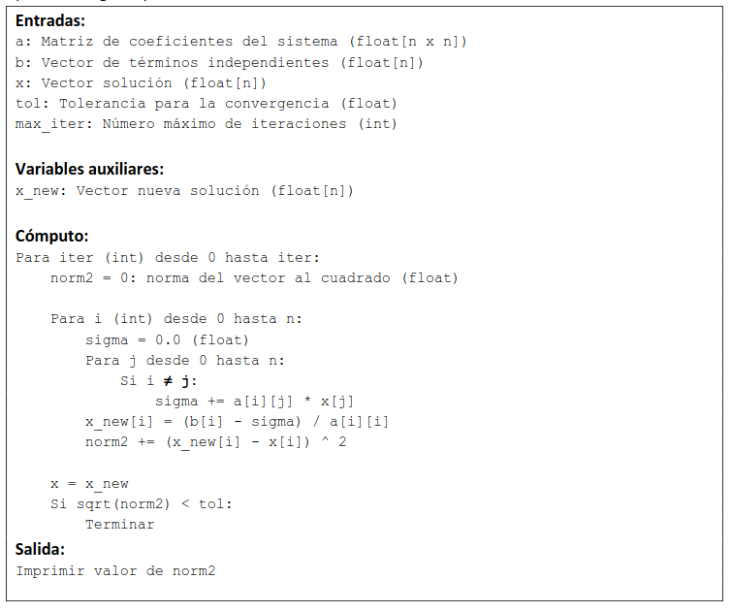
Se trata de seguir el pseudocódigo que viene en el pdf de la práctica:

Mi código quedaría de esta forma más o menos:

